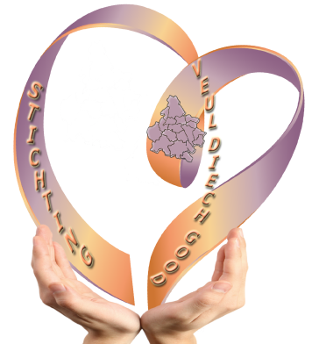
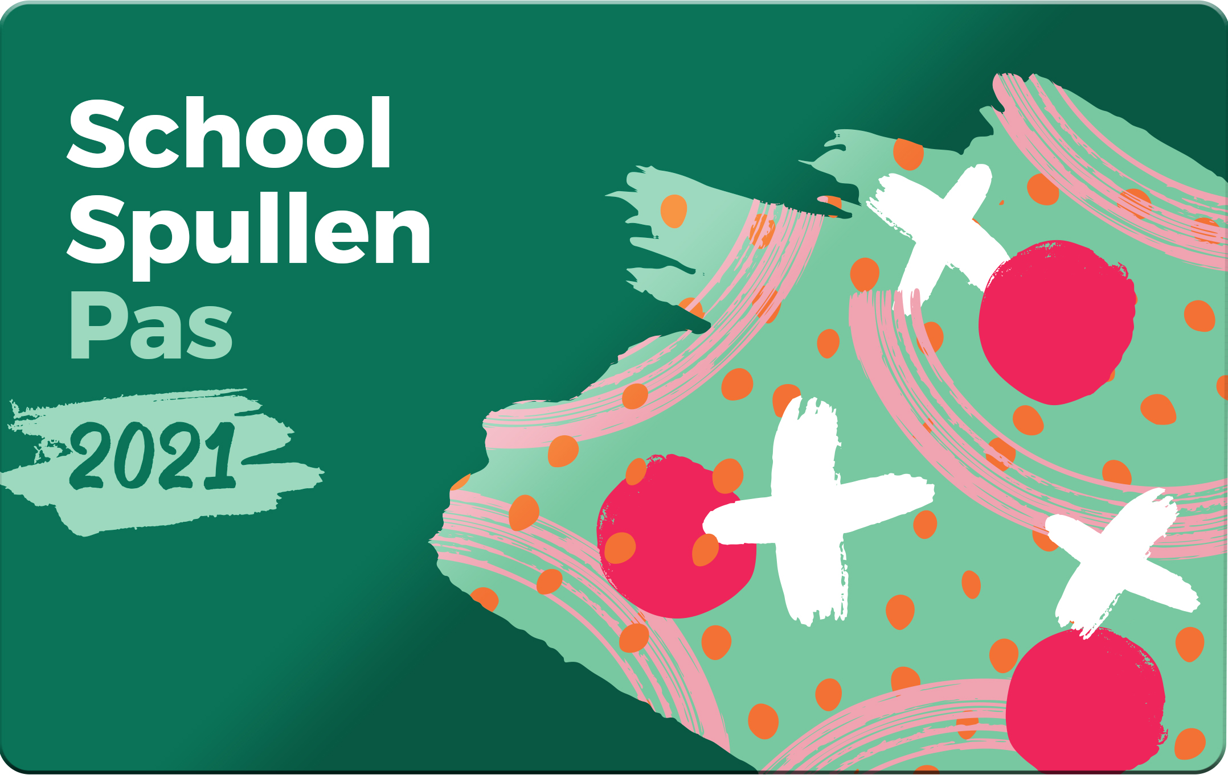

Bunde, Juli 2021

Hoera, hier is de Schoolspullenpas

Geachte heer/mevrouw,

U heeft via ons de Schoolspullenpas voor uw kind ontvangen.
De pas wordt voor u geactiveerd op 2 juli en kan tot en met 30 september 2021 gebruikt worden. De pas heeft een waarde van 50 euro. Zorg dat u het tegoed in deze periode gebruikt, na 30 september is de pas niet meer geldig.

Waar te gebruiken?
Met de schoolspullenpas kunnen schoolspullen gekocht worden bij de volgende winkels:
Aktiesport
Albert Heijn schoolcampus
Bruna
Bristol
HEMA
Perry Sport
Primera
Top1Toys

Online je schoolspullen kopen?
Bestel je schoolspullen met de schoolspullenpas online bij de volgende winkels:
www.top1toys.nl
www.schoolosaurus.nl
Bestellen via Top1Toys en Schoolosaurus kan tot 25 september 2021.

Indien u online of in de winkel koopt vergeet dan niet uw Security code (achterkant pas onder het kraslaagje) in de meeste gevallen moet u deze invullen.

Heeft u een vraag? Neem dan contact op met administratie@stichtingveuldiechgood.nl of bel ons op: 06-43136386

Wij wensen alle kinderen veel succes in het nieuwe schooljaar!

Let op: Er kunnen uitsluitend schoolspullen gekocht worden met de Schoolspullenpas. Niet zeker of een item onder de schoolspullenpas valt? Vraag het na in de winkel. Gekochte spullen mogen geruild worden, maar kunnen niet omgewisseld worden voor contant geld.

Vriendelijke groet,

het bestuur van Stichting Veul Diech Good

